

**ARQUIVO RESPOSTA – OPERAÇÕES UNITÁRIAS II – ATIVIDADE SECAGEM**

**NOME: JOANNA TAMASHIRO UJLAKI GRR: 20196907**

**CURSO: ENGENHARIA DE ALIMENTOS**

**PERGUNTAS E RESPOSTAS**

1. Cite alguns alimentos que passam pelo processo de secagem.

**Resposta:** Leite um pó, chips de banana/maçã, café gourmet solúvel etc..

1. Quais as diferenças entre as operações de secagem e evaporação?

**Resposta:** A secagem consiste na remoção de líquido (centrifugação /vaporização) de um material sólido. No caso da vaporização a mesma acontece com T°C inferior a T°C do liquido que se deseja retirar do mateiral sólido, sendo assim, essa operação remove pequenas quantidades de água de um sólido. Já a evaporação baseia-se na remoção de líquido de uma solução líquida, essa remoção é feita apenas por vaporização, que ocorre na T°C de ebulição do líquido que se quer retirar da solução líquida, assim, nesta operação ocorre a remoção de grandes quantidades de água de uma solução

1. Qual a importância do processo de secagem para a indústria de alimentos?

**Resposta:** Aumenta a vida útil do produto; O alimento desidratado permanece nutritivo; tem-se uma facilidade no transporte e comercialização além de ser uma operação unitária econômica.

1. Qual a diferença entre os secadores de contato direto e indireto?

**Resposta:** Nos secadores de contato direto o material a ser seco é colocado diretamente ao ar quente, tendo como vantagens é a utilização de equipamentos mais simples e baratos e existe menor possibilidade de danos causados ao produto em razão de seu superaquecimento. Em contra partida, quando relacionado a eficiência desses secadores é menor.

Já em contato indireto o calor para a secagem é levado ao sólido úmido por uma superfície metálica aquecida, como no secador de tambor. Nesse caso, a eficiência térmica do processo é maior, porém, existe risco de superaquecimento do produto em contato direto com a superfície aquecida.

1. Monte uma tabela mostrando os tipos de secadores utilizados na indústria de alimentos e suas principais características.

**Resposta:**

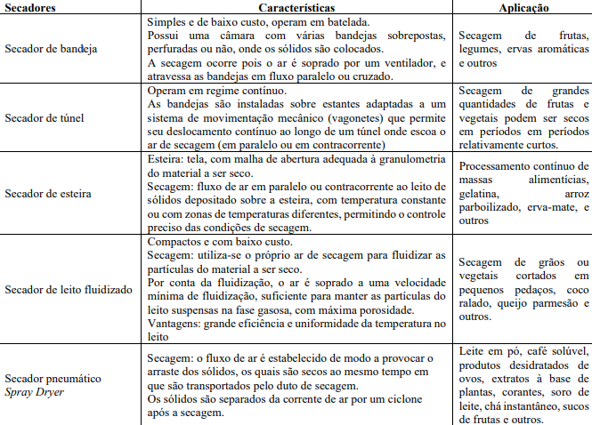

1. Em relação à curva de secagem, como devemos interpretar um gráfico deste tipo?

**Resposta:** Pelo fato de conter muita informação neste tipo de gráfico é necessário atentar-se quanto a interpretação para não obter respostas equivocadas. Então, o gráfico de taxa de secagem deve ser interpretado de trás para frente, tendo em vista que no início o produto contém muita umidade, perdendo assim, ao longo do tempo.

1. Como são divididos os períodos de secagem e quais as diferenças fundamentais entre eles?

**Resposta:**

Período AB – conhecido como período de ajuste, durante o qual, após o contato do sólido com o meio secante, a temperatura do sólido é adaptada até alcançar o estado estável. A temperatura do sólido e a velocidade de secagem aumentam ou diminuem até alcançarem as condições de regime permanente.

Período BC – denominado período de taxa de secagem constante. Nesse estágio, a temperatura do sólido já alcançou a temperatura de bulbo úmido do meio secante, e, portanto, permanece estável, assim como a taxa de secagem. Esse período termina quando o sólido atinge o teor de umidade crítico (XC).

Período CD – chamado de primeiro período de taxa decrescente, refere-se ao momento em que a superfície do sólido começa a perder líquido, pois a velocidade de transferência de umidade para a superfície é menor do que a velocidade de evaporação da umidade da superfície para o ar de secagem. Nesse estágio, a transferência de calor ocorre principalmente por convecção, embora haja também uma contribuição de transferência de calor por condução se o produto estiver em contato com superfícies aquecidas.

Período DE – conhecido como período de taxa decrescente, representa o estágio em que o produto está essencialmente seco, atingindo o teor de umidade de equilíbrio (XE).

1. O que é umidade em base seca e umidade em base úmida? Por que essas propriedades são tão importantes?

Resposta:

A umidade em base seca é a proporção entre a massa de água presente no produto e a massa de matéria seca. Já a umidade em base úmida é a relação entre a massa de água e a massa total do produto.

Essas características são significativas, pois permitem determinar a estabilidade, qualidade e composição dos alimentos, o que pode influenciar o armazenamento, embalagem e processamento. No contexto do processamento, vale ressaltar a etapa de secagem, na qual os parâmetros devem ser definidos de acordo com os teores de umidade em base seca e úmida considerados para o processo em cada tipo de alimento.